POLSKA – MÓJ DOM 4l.
Polska — mój dom
— Co to jest Polska? —
Spytał Jaś w przedszkolu.
Polska — to wieś
i las, i zboże w polu,
i szosa, którą pędzi
do miasta autobus,
i samolot, co leci
wysoko, nad tobą.
Polska — to miasto,
strumień i rzeka,
i komin fabryczny,
co dymi z daleka,
a nawet obłoki,
gdy nad nami mkną.
Polska to jest także twój rodzinny dom.
A przedszkole?
Tak — i przedszkole,
i róża w ogrodzie,
i książka na stole.

Pokazanie dzieciom konturu mamy POLSKI
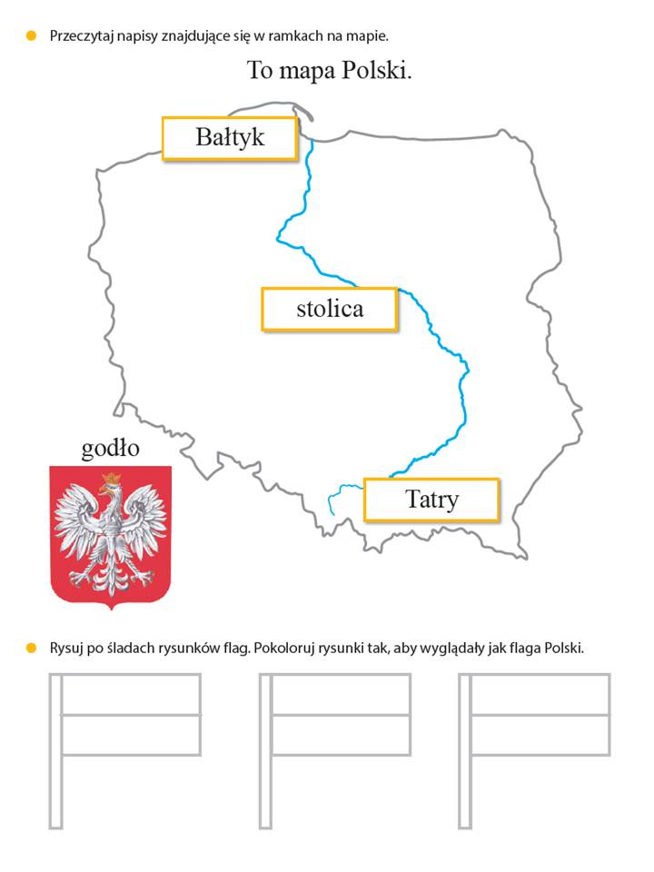

Oglądanie filmu:
https://www.youtube.com/watch?v=FJ83BRqFPBA
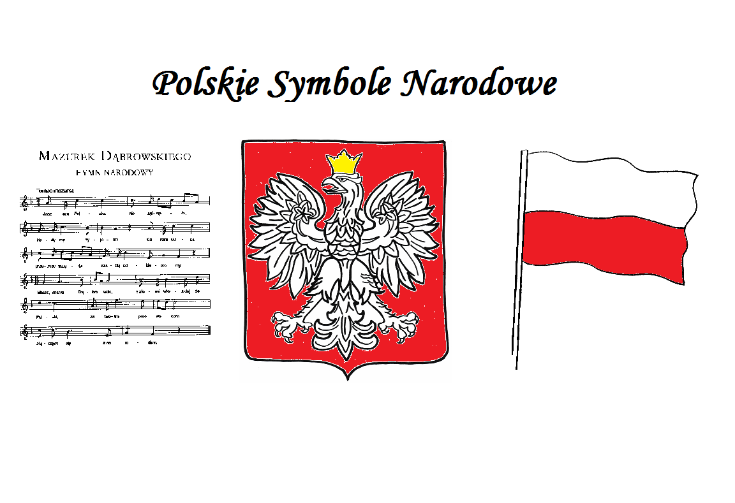
- Jak wygląda godło Polski?
- Co symbolizuje biały i czerwony kolor na fladze?
- Kiedy najczęściej możemy słyszeć nasz hymn narodowy?
- Jaką postawę przyjmujemy podczas śpiewania hymnu?
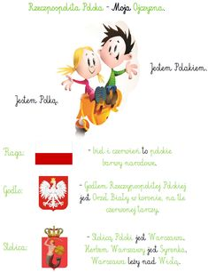
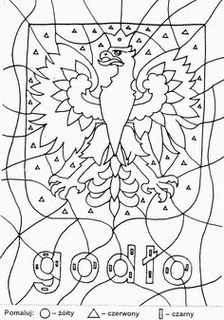

Opowieść ruchowa "Skok przez Polskę": dzieci naśladują czynności wykonywane przez rodzica.

Jesteśmy nad Bałtykiem, fale uderzają o brzeg i szumią (dzieci naśladują odgłosy: szuuuu, szuuuuu).
Przed wskoczeniem do wody musimy się rozebrać do stroju kąpielowego (naśladują rozbieranie się) i wykonać rozgrzewkę.
Zróbmy kilka pajacyków i skłonów (wykonują ćwiczenia).
A teraz siuuup (powtarzają) do wody.
Oj, trochę zimno, brrr (powtarzają i pokazują jak się trzęsą z zimna).
Spróbujmy zanurkować - bul, bul, bul (powtarzają i naśladują nurkowanie).
Szybko się wycieramy, ubieramy (naśladują czynności) i wykonujemy dłuuuuugi skok (długi skok obunóż) do Warszawy, gdzie weźmiemy udział w maratonie, to aż 3 okrążenia wokół miasta (biegną jedno za drugim).
Chwila odpoczynku na wypicie wody (naśladują picie) i wykonujemy dłuuugi skok
w góry (wykonują skok obunóż).
Wspinamy się na najwyższy szczyt -Rysy, nie jest to łatwe, ciągle ocieramy pot
z czoła (naśladują). Ale już niedługo szczyt. Jesteśmy! Ale piękne widoki! Zasłużyliśmy na odpoczynek (siadają i naśladują oglądanie widoków).

Nauka wierszyka KTO TY JESTEŚ POLAK MAŁY
https://www.youtube.com/watch?v=xQk8p7XY23A

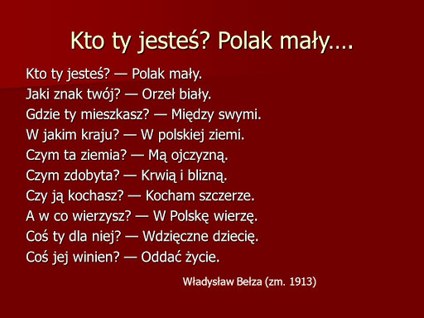
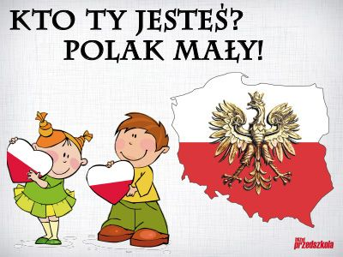

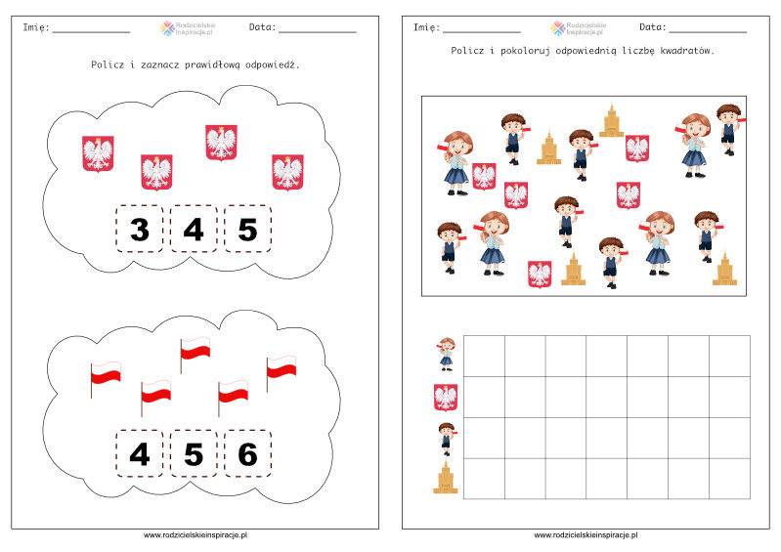
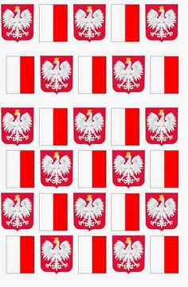

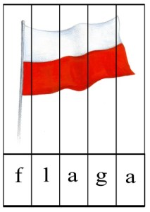

PRACE PLASTYCZNE
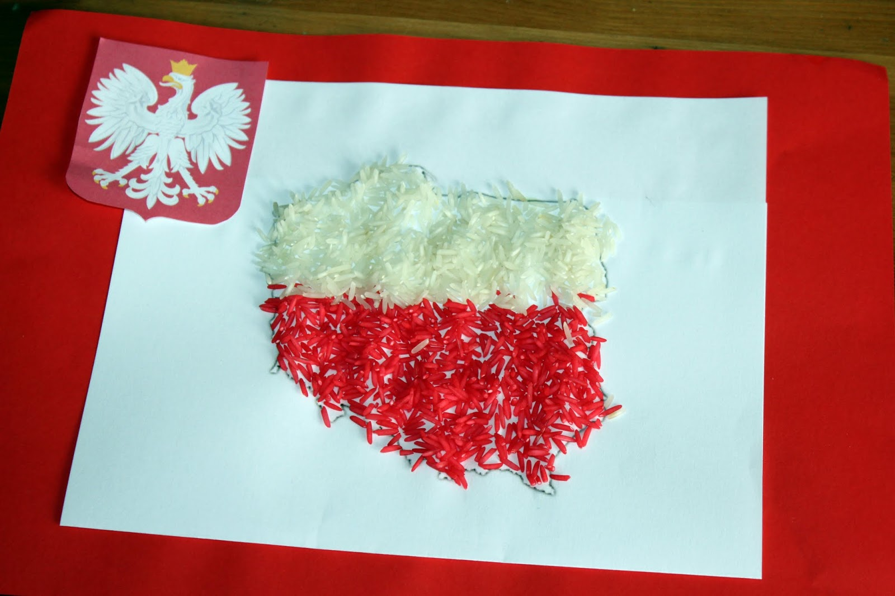

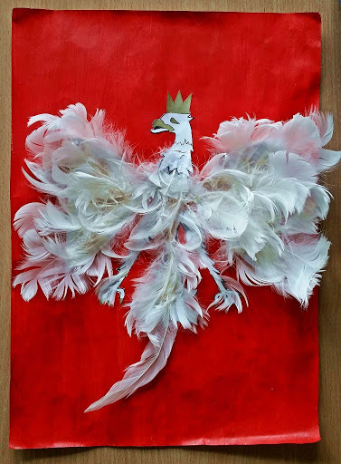

SŁUCHANIE PIOSENKI
https://www.youtube.com/watch?v=plug6OIrxRM

